**Ejercicio Genérico M101: Preguntas de respuesta libre (NO AUTOEVALUABLE)**

**\*** Nombre del guión a que corresponde el ejercicio

MA_05_03_CO

**DATOS DEL RECURSO**

**\*** Título del recurso (**65** caracteres máx.)

Refuerza tu aprendizaje: Situaciones problema que se resuelven con la radicación de números naturales

**\*** Descripción del recurso

Actividad sobre situaciones que se resuelven con la radicación de números naturales

**\*** Palabras clave del recurso (separadas por comas ",")

radicación,situación problema, número naturales

**\*** Tiempo estimado (minutos)

40 min

**\*** Acción didáctica (indicar sólo una)

|  |  |  |  |  |  |  |  |
| --- | --- | --- | --- | --- | --- | --- | --- |
| Exposición |  | Ejercitación | X | Preguntas con respuesta libre |  | Juegos |  |
| Estudio |  | Proyecto |  | Evaluación |  | Generador de actividades |  |

**\*** Competencia (indicar sólo una)

|  |  |  |  |
| --- | --- | --- | --- |
| … en comunicación lingüística |  | … matemática | X |
| … en el conocimiento y la interacción con el mundo físico |  | Tratamiento de la información y competencia digital |  |
| … social y ciudadana |  | … cultural y artística |  |
| … para aprender a aprender |  | Autonomía e iniciativa personal |  |

**\*** Tipo de Media (indicar sólo una)

|  |  |  |  |  |  |  |  |
| --- | --- | --- | --- | --- | --- | --- | --- |
| Secuencia de imágenes |  | Video |  | Animación |  | Interactivo |  |
| Actividad | X | Web |  | Mapa conceptual |  | Audio |  |
| Texto |  | Imagen |  | Documento |  |  |  |

**\*** Nivel del ejercicio, 1-Fácil, 2-Medio ó 3-Difícil

2 - Medio

**DATOS DEL EJERCICIO**

COPIA EL TÍTULO DEL RECURSO PARA EL TÍTULO DEL EJERCICIO AL MENOS QUE SEA DIFERENTE. RECUERDA EL TÍTULO NO DEBE REBASAR LOS 86 CARACTERES.

**\*** Título del ejercicio (**86** caracteres máx.)

Refuerza tu aprendizaje: Situaciones problema que se resuelven con la radicación de números naturales

**\*** Grado del ejercicio (Primaria o Secundaria); “P” o “S”

P

**\*** Enunciado (Instrucción **193** caracteres máximo)

Realiza la actividad. Cuando termines, haz clic en Enviar. También puedes enviar las respuestas por email o hacerlas en tu cuaderno para que se puedan revisar.

Más información (ventana flotante)

Mostrar al inicio del ejercicio ventana Más información (S/N)

N

Mostrar calculadora (S/N)

N

BATERIA DE PREGUNTAS DE RESPUESTA LIBRE, MÍNIMO 1 - MÁXIMO 10. ES OPCIONAL ACOMPAÑAR LA PREGUNTA CON UNA EXPLICACIÓN (QUE SOLAMENTE VERÁ EL PROFESOR@) Y DE UNA IMAGEN O DE UN TEXTO (LECTURA). IMPORTANTE: NO PUEDE HABER IMAGEN Y TEXTO A LA VEZ.

**\*** PREGUNTA 1

**\*** Enunciado (pregunta **500** caracteres máximo)

Nicolás tiene una pintura de forma cuadrada que decora el interior de su casa. La pintura tiene un área de 1600 cm2. ¿Cuál es la longitud del lado de la pintura?

**\*** Nivel 1-Fácil, 2-Medio, ó 3-Dificil:

2 – Medio

Explicación (**500** caracteres máximo)

IMAGEN:

**\*** Nombre de archivo Shutterstock o descripción de ilustración a crear

18386419

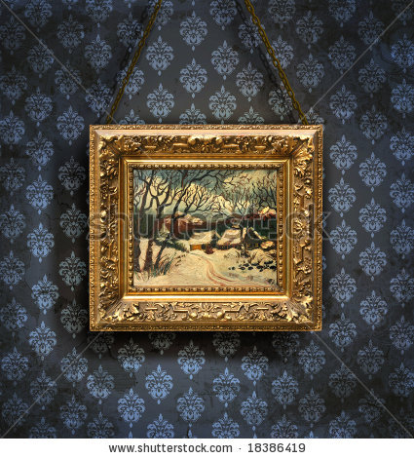

**\*** Imagen normal (codificado ejemplo, CI_S3_G1_REC10_F1n)

**\*** Imagen amplificada **opcional** (codificado ejemplo, CI_S3_G1_REC10_F1a)

Texto (lectura **500** caracteres máximo)

PREGUNTA 2

**\*** Enunciado (pregunta **500** caracteres máximo)

Si Margarita tiene que elaborarle un marco a la maqueta. ¿Cuántos centímetros de cinta necesita para decorar el borde?

**\*** Nivel 1-Fácil, 2-Medio, ó 3-Dificil:

2 – Medio

Explicación (**500** caracteres máximo)

IMAGEN:

**\*** Nombre de archivo Shutterstock o descripción de ilustración a crear

**\*** Imagen normal (codificado ejemplo, CI_S3_G1_REC10_F1n)

**\*** Imagen amplificada **opcional** (codificado ejemplo, CI_S3_G1_REC10_F1a)

Texto (lectura **500** caracteres máximo)

Margarita está haciendo una maqueta para la clase de Ciencias sociales. La maqueta tiene forma cuadrada y su área es de 8100 cm2.

PREGUNTA 3

**\*** Enunciado (pregunta **500** caracteres máximo)

Si el terreno de Jairo fuera cuadrado, ¿Cuál sería la longitud del lado del terreno?

**\*** Nivel 1-Fácil, 2-Medio, ó 3-Dificil:

2 – Medio

Explicación (**500** caracteres máximo)

IMAGEN:

**\*** Nombre de archivo Shutterstock o descripción de ilustración a crear

**\*** Imagen normal (codificado ejemplo, CI_S3_G1_REC10_F1n)

**\*** Imagen amplificada **opcional** (codificado ejemplo, CI_S3_G1_REC10_F1a)

Texto (lectura **500** caracteres máximo)

Jairo tiene un terreno rectangular, las medidas de sus lados son 16 m y 49 m.

PREGUNTA 4

**\*** Enunciado (pregunta **500** caracteres máximo)

¿Cuánto mide la arista del cubo?

**\*** Nivel 1-Fácil, 2-Medio, ó 3-Dificil:

2 – Medio

Explicación (**500** caracteres máximo)

IMAGEN:

**\*** Nombre de archivo Shutterstock o descripción de ilustración a crear

183403352

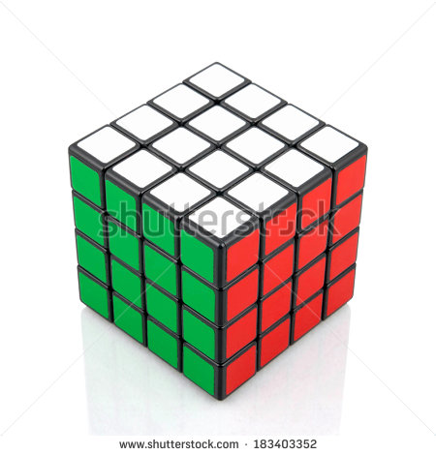

**\*** Imagen normal (codificado ejemplo, CI_S3_G1_REC10_F1n)

**\*** Imagen amplificada **opcional** (codificado ejemplo, CI_S3_G1_REC10_F1a)

Texto (lectura **500** caracteres máximo)

El cubo que se representa en la imagen tiene 64 cubos de 1 cm de lado cada uno.

PREGUNTA 5

**\*** Enunciado (pregunta **500** caracteres máximo)

¿Cuántas filas y columnas de pasteles formó la vendedora?

**\*** Nivel 1-Fácil, 2-Medio, ó 3-Dificil:

2 – Medio

Explicación (**500** caracteres máximo)

IMAGEN:

**\*** Nombre de archivo Shutterstock o descripción de ilustración a crear

**\*** Imagen normal (codificado ejemplo, CI_S3_G1_REC10_F1n)

**\*** Imagen amplificada **opcional** (codificado ejemplo, CI_S3_G1_REC10_F1a)

Texto (lectura **500** caracteres máximo)

En una pastelería la vendedora exhibe 169 postres en una vitrina, de manera que tiene la misma cantidad de filas que de columnas.

PREGUNTA 6

**\*** Enunciado (pregunta **500** caracteres máximo)

¿Cuántas casillas tienen un lado del tablero de *Damas polacas*?

**\*** Nivel 1-Fácil, 2-Medio, ó 3-Dificil:

2 – Medio

Explicación (**500** caracteres máximo)

IMAGEN:

**\*** Nombre de archivo Shutterstock o descripción de ilustración a crear

67053700

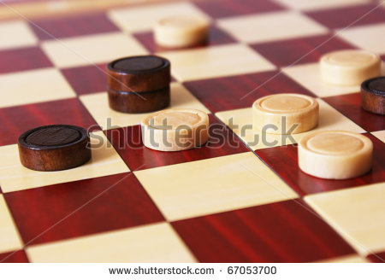

**\*** Imagen normal (codificado ejemplo, CI_S3_G1_REC10_F1n)

**\*** Imagen amplificada **opcional** (codificado ejemplo, CI_S3_G1_REC10_F1a)

Texto (lectura **500** caracteres máximo)

El tablero del juego de *Damas polacas* es un cuadrado con 100 casillas.